Learning-based nonparametric autofocusing

for digital holography（2018.4.24）

**基于学习的非参量自准焦的数字全息，Optica IF=7.727**

1. **全息成像Digital holography (DH)简介**
2. **光的复振幅概念**：U(x)=A * exp(±ikx)，

其中k代表波矢，x代表位移，A代表实际振幅。

通常左侧A称为振幅，右侧e指数称为相位。

**图像强度**： 

一般图像处理均指对图像强度进行处理。在计算成像（显微成像）中，需要对复振幅的振幅和相位分别进行处理。其中，振幅和相位是一一对应的，或者说相位是振幅的一种表征。

1. **相位恢复概念：**

相位恢复问题是物理学领域中的一个经典问题，即如何通过容易测量的强度信息重建复振幅分布，从而实现整个光场的精确重构。现有成像设备，诸如CCD只能检测到样品的强度信息，相应的相位信息出现了缺失。而这些丢失的相位信息对图像加密、光束整形、超分辨成像、光学显微成像及天文学等领域都有极其重要的意义（Nature等刊物热门方向）。

相位恢复技术的实质是通过容易测量的强度信息重建目标光场的复振幅函数，它既可由**全息**的方式（本文）也能通过**迭代衍射计算**的方式（我们课题组的积累）得以实现。

1. **全息成像光路模型**

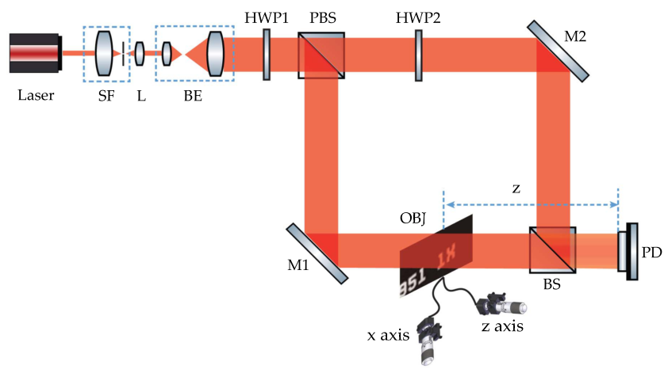

**光路简单描述：**

发生干涉的两束光，一束为参考光，另一束为照射样品的照明光。两束光在相机成像平面处发生干涉，产生样品的干涉条纹像。样品的位置可以沿光轴移动，通过改变z可以找到某一点，使得干涉图像通过逆变换后产生清晰的图像，此时z为干涉系统的等效焦距。（类比与透镜成像中，离焦到准焦的过程）。

**网络模型描述：**

可类比于单透镜成像。

1. **CNN网络构建**
2. **网络公式**：卷积层公式：

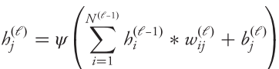

**Loss function**：

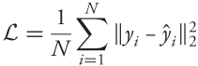

To compute the loss between the predicted quantity and the true value.

（应该是输出的距离和真实的距离）

1. **网络结构：**

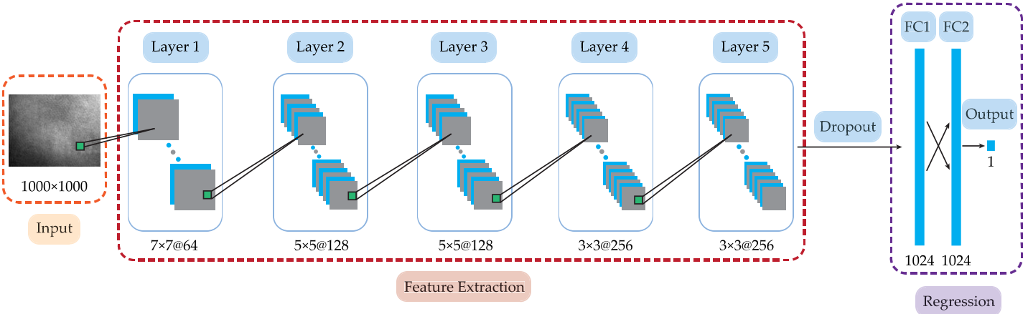

参数：

**若干**图片，75:15:10 for training, validation, and testing Adam optimizer

输入是全息图1000X1000 输出是距离（样品到相机）

1. **输入&输出**

模型可以理解为，准焦的时候全息图片清晰，离焦的时候全息图片模糊，实际图片与距离Z为一个projection。

At distances 250, 252, 254, 256, 258, 260, 263, 266, 269, and 272 mm, we collect **500** holograms with different lateral positions of various objects. Therefore, we have **5000** holograms with **10** possible responses.

we present several used areas of the test target and several biological specimens including a testis slice,a ligneous dicotyledonous stems,an earthworm crosscut, etc., for example.

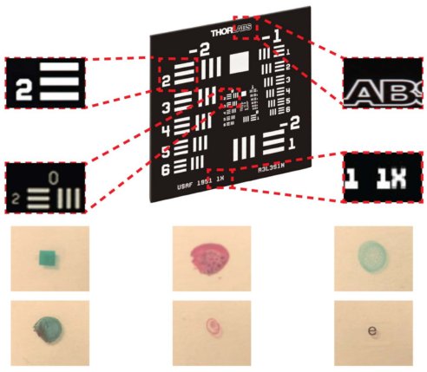

1. **实验效果**
2. **初始输入图（振幅）**

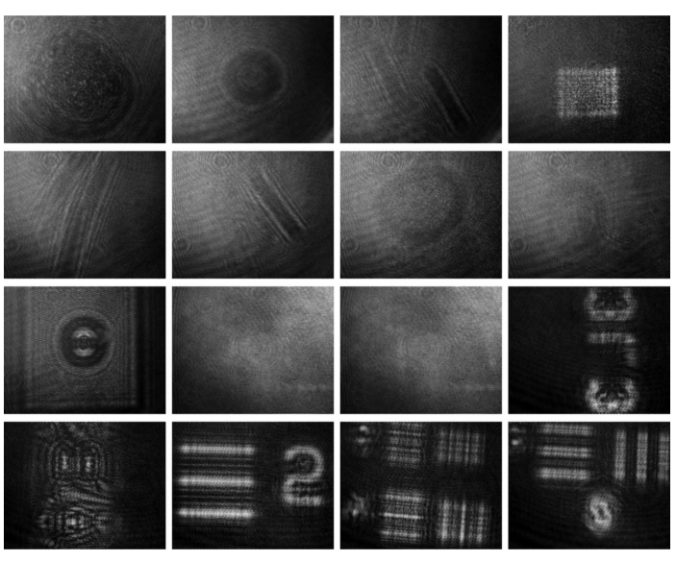

1. **Back-propagated images of the testing holograms**

模型训练好后，给定测试集，网络输出一个距离。用此距离进行解析式已知的逆变换（**Back-propagated**），得出最终的清晰图片。

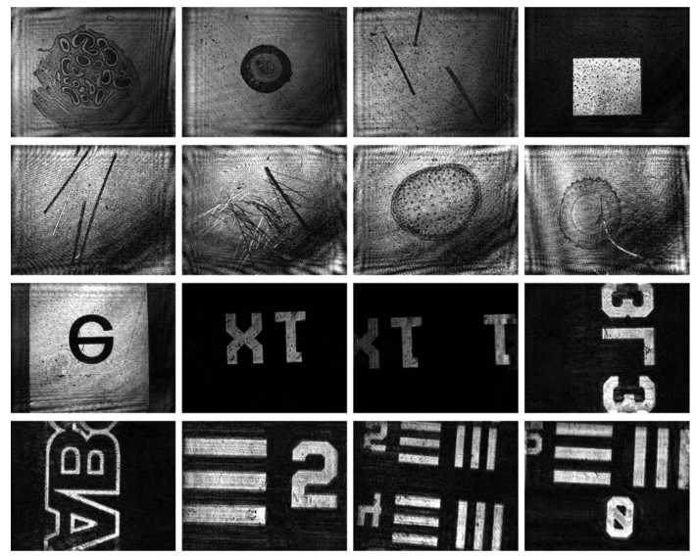

1. **初始输入图（振幅）**

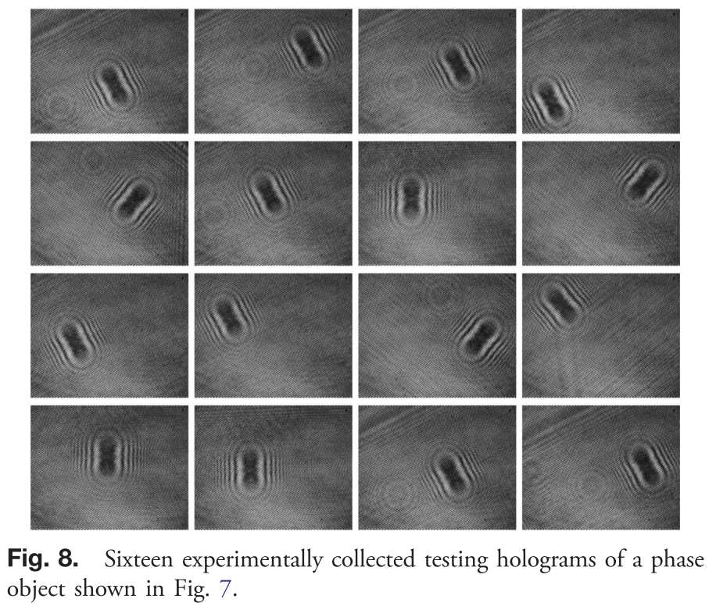

1. **初始输入图（振幅）**

